信用风险分类监管系统
用户操作手册

编制方：广东众望通科技股份有限公司
编制时间：2020-07

目录
一、 前言 3
二、 系统首页 3
三、 信用风险分类监管 4
1、数据管理 4
2、指标管理 5
3、模型管理 6
4、标签管理 7
四、 信用风险画像 8
1、信用风险等级信息 8
2、企业画像全景展示 9
3、企业关联关系谱 10
五、 信用风险监测预警 11
1、风险预警 11
2、风险研判 12
六、 信用风险处置跟踪 13
1、处置跟踪 13
2、异议申请 17
七、 系统管理 99
1、角色管理 99
2、部门管理 99

前言
本手册是“信用风险分类监管系统”的用户操作手册，适用于任何操作本系统的人员查阅。本文档的内容主要是描述“信用风险分类监管系统”的用户操作流程，建议每位需要操作该系统的用户先认真阅读本手册。

系统首页
进入系统登录页面，输入有效的登录账号密码进行登录，如下图：

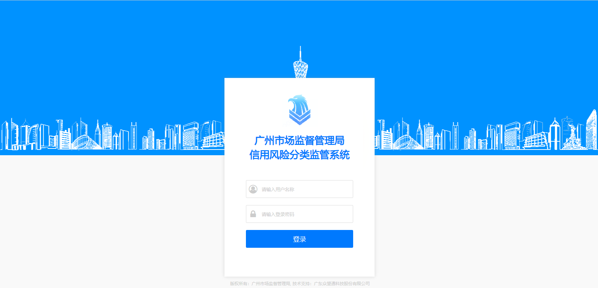
图--登录页

首先进入系统页面，可看到个人待办事项、应用定制、广州市下各辖区的风险排名、高风险企业区域分布图及高风险企业行业分布图这五项内容。如下图：

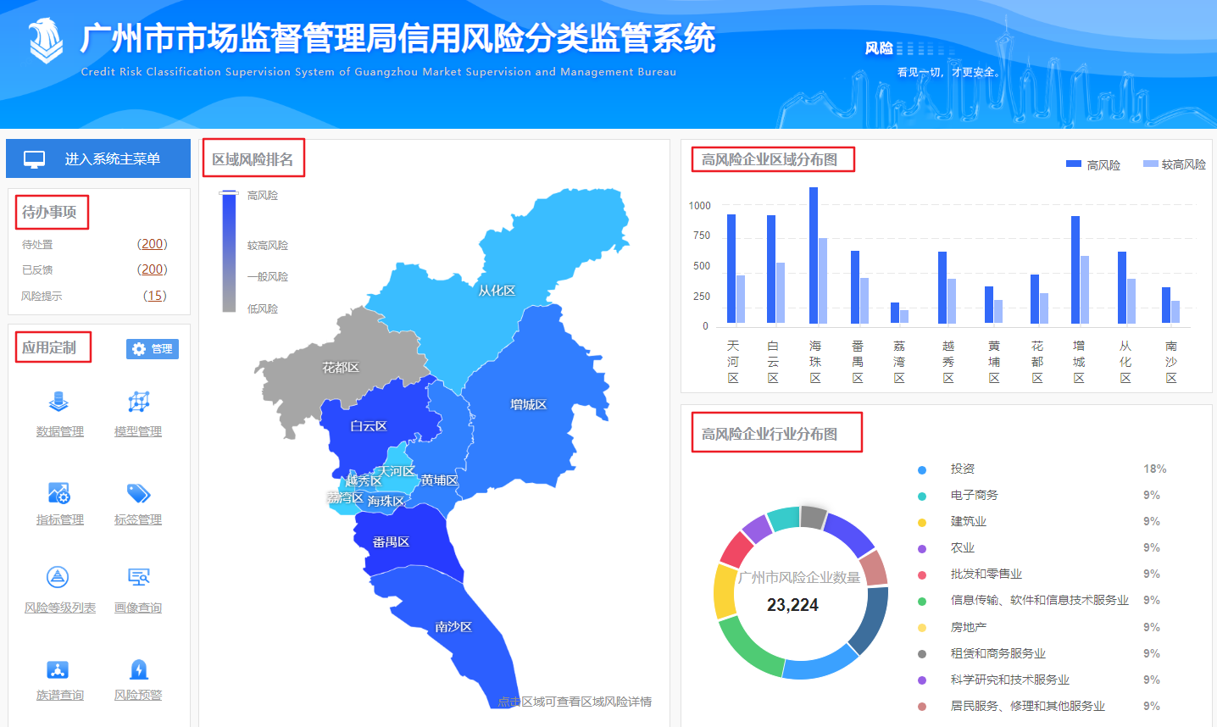
图--首页

应用定制模块下，可对系统应该进行管理，方便使用人员根据自己的偏好进行定制。如下图：

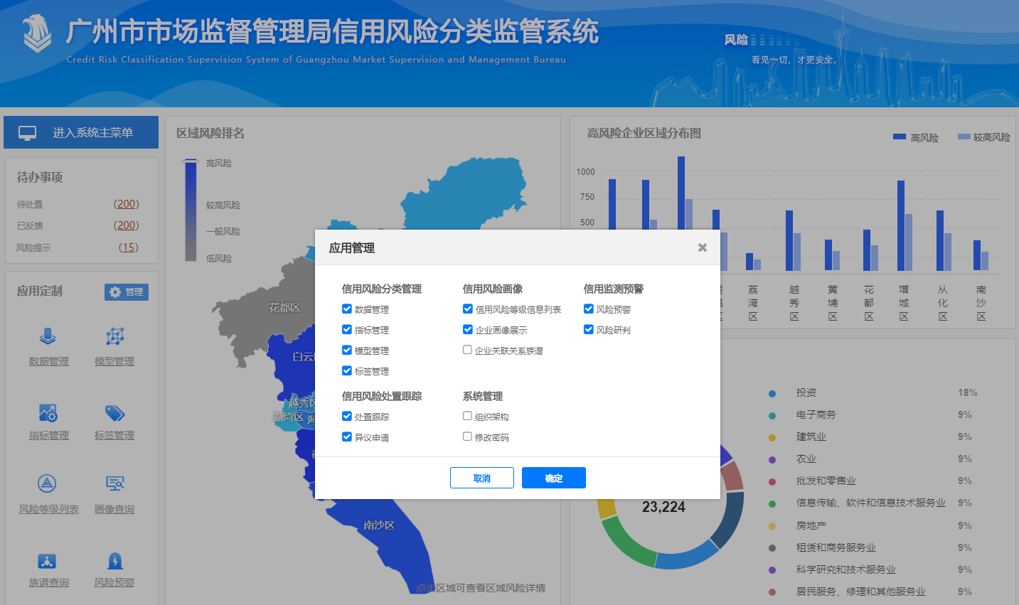
图--应用管理

信用风险分类管理

数据管理
数据管理类目下，对数据源进行列表展示，主要展示了数据源系统、数据提供单位、数据总理总量、同步周期及最近一次同步时间。如下图：

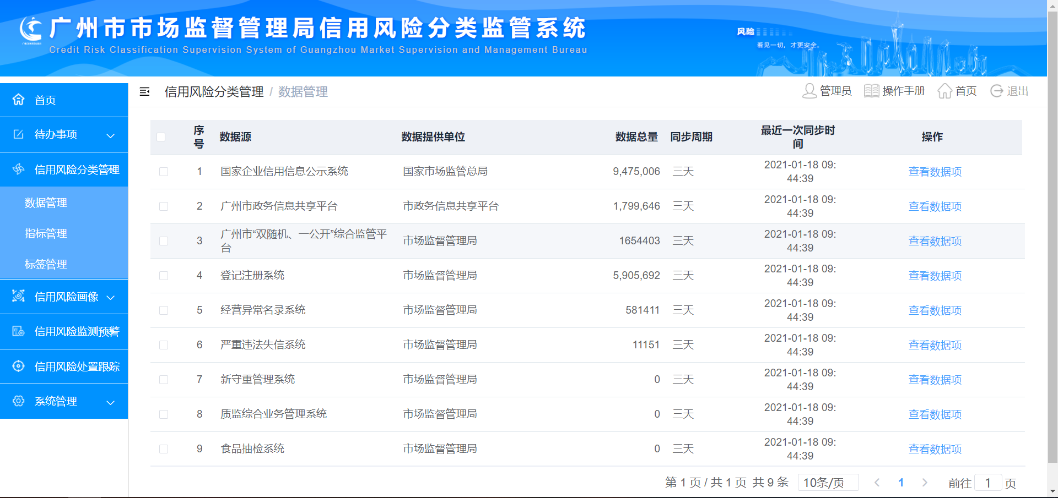
图--数据管理

指标管理
指标管理类目下，对系统的指标分类信息都按照等级进行划分与展示，支持添加功能。如下图：

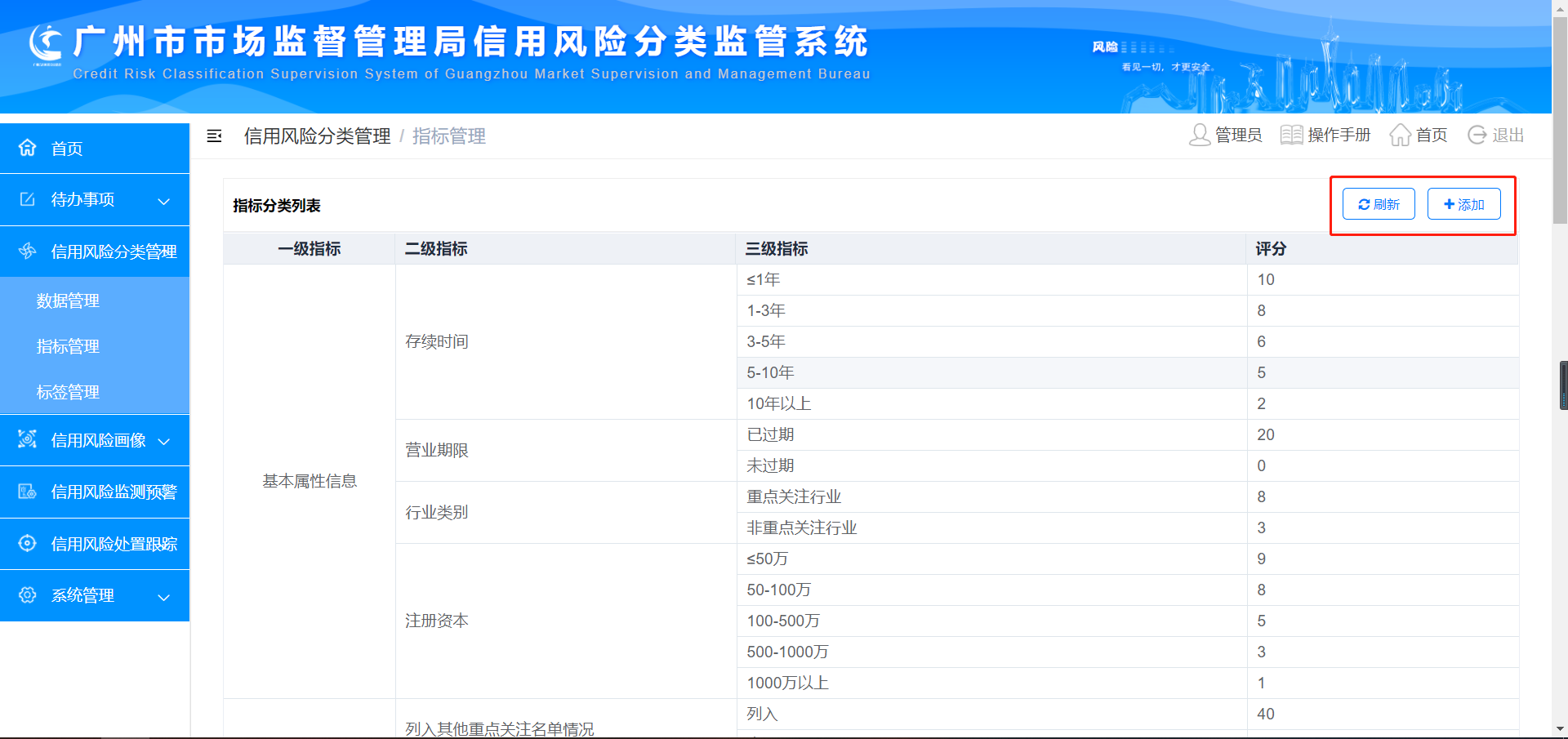
图--指标管理

标签管理
标签管理类目下，会对系统已有的标签进行列表展示，支持查看详情、修改、删除及导出功能，可采用附件的形式进行批量添加。如下图：

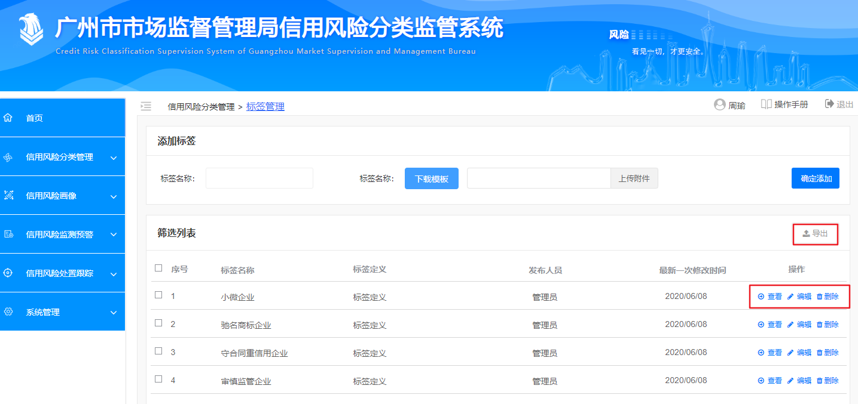
图--标签管理

信用风险画像

1.信用风险等级信息
信用风险等级信息类目下，可以查询广州市各辖区下的企业信用风险登记信息，以列表的形式进行展示，企业数据信息可以通过地区、风险等级、行业门类进行筛选，支持查看及导出功能。如下图：

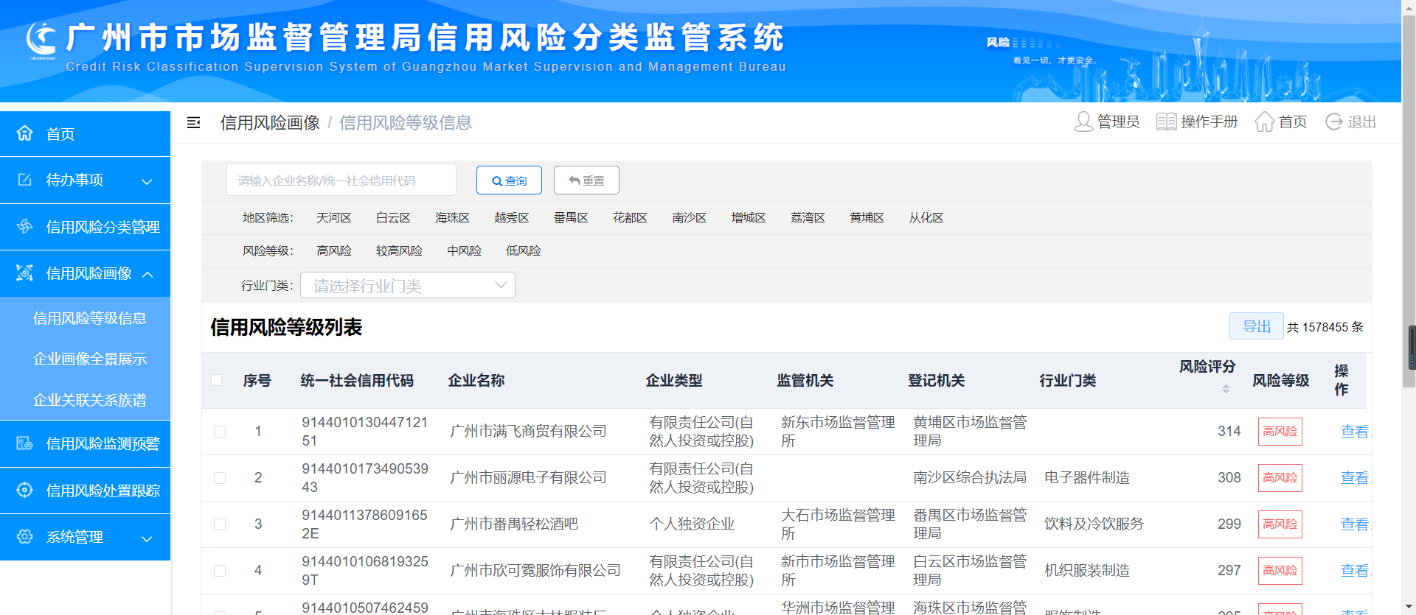
图--信用风险等级信息

2.企业画像全景展示
企业画像全景展示类目下，可以根据公司名称或者统一信用代码进行查询，可展示该公司信用风险级别，点击该企业的名称，即可查询该公司的相关信息及风险等级评定情况。如下图：

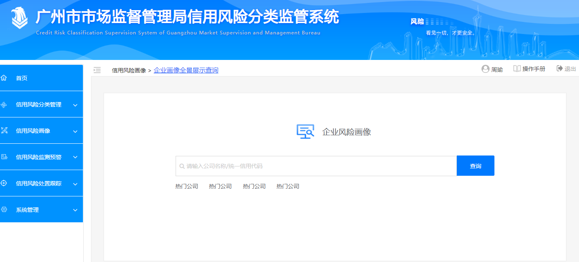
图--企业画像全景展示（1）

可通过点击企业名称进入企业详情页的全景展示。如下图：
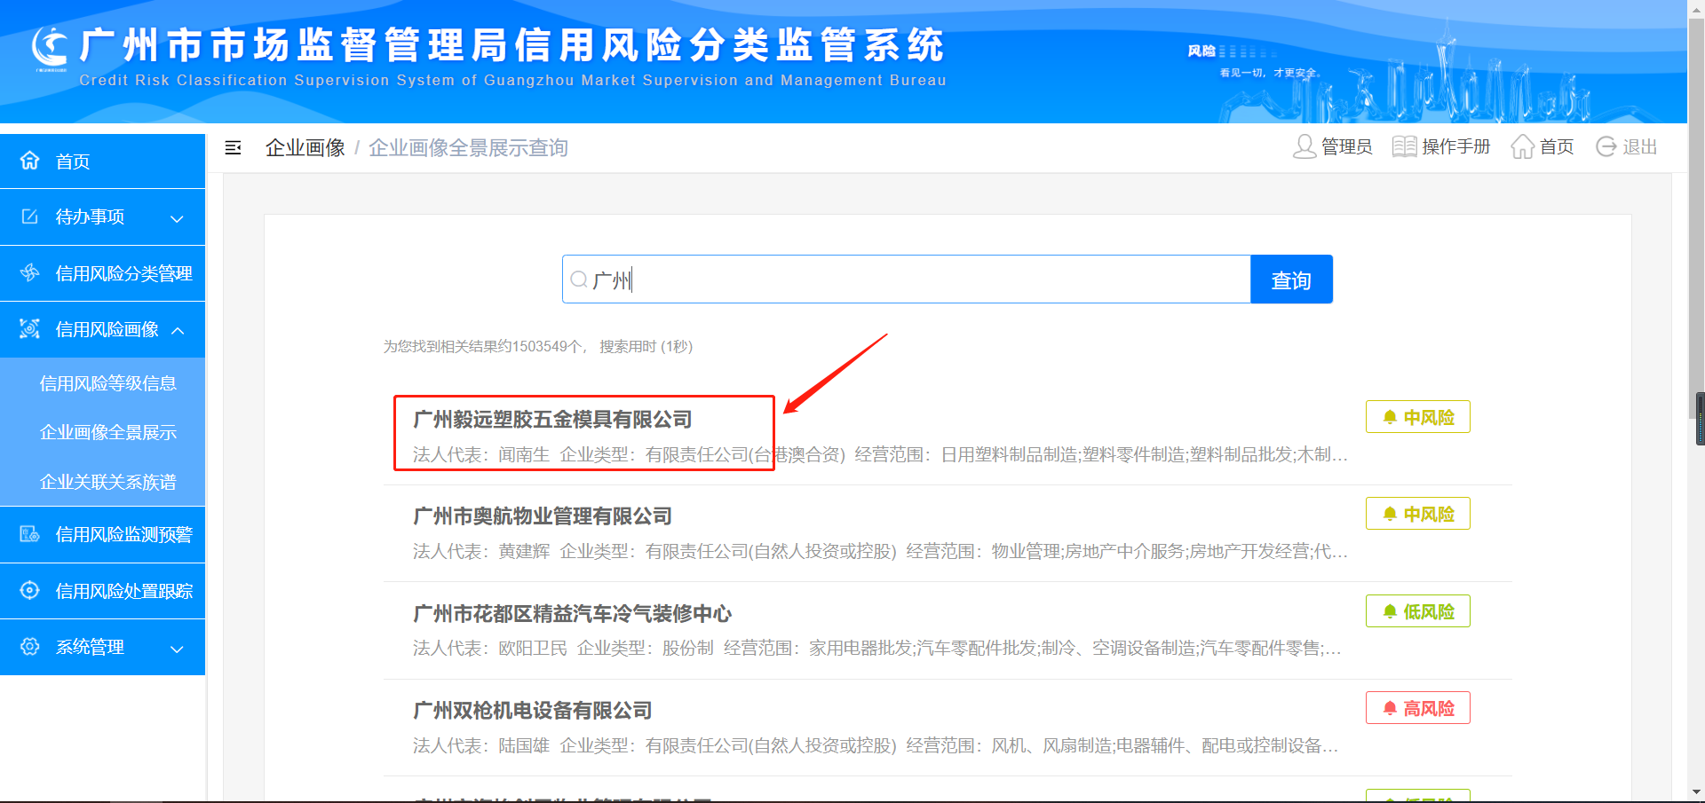
图--企业画像全景展示图(2)

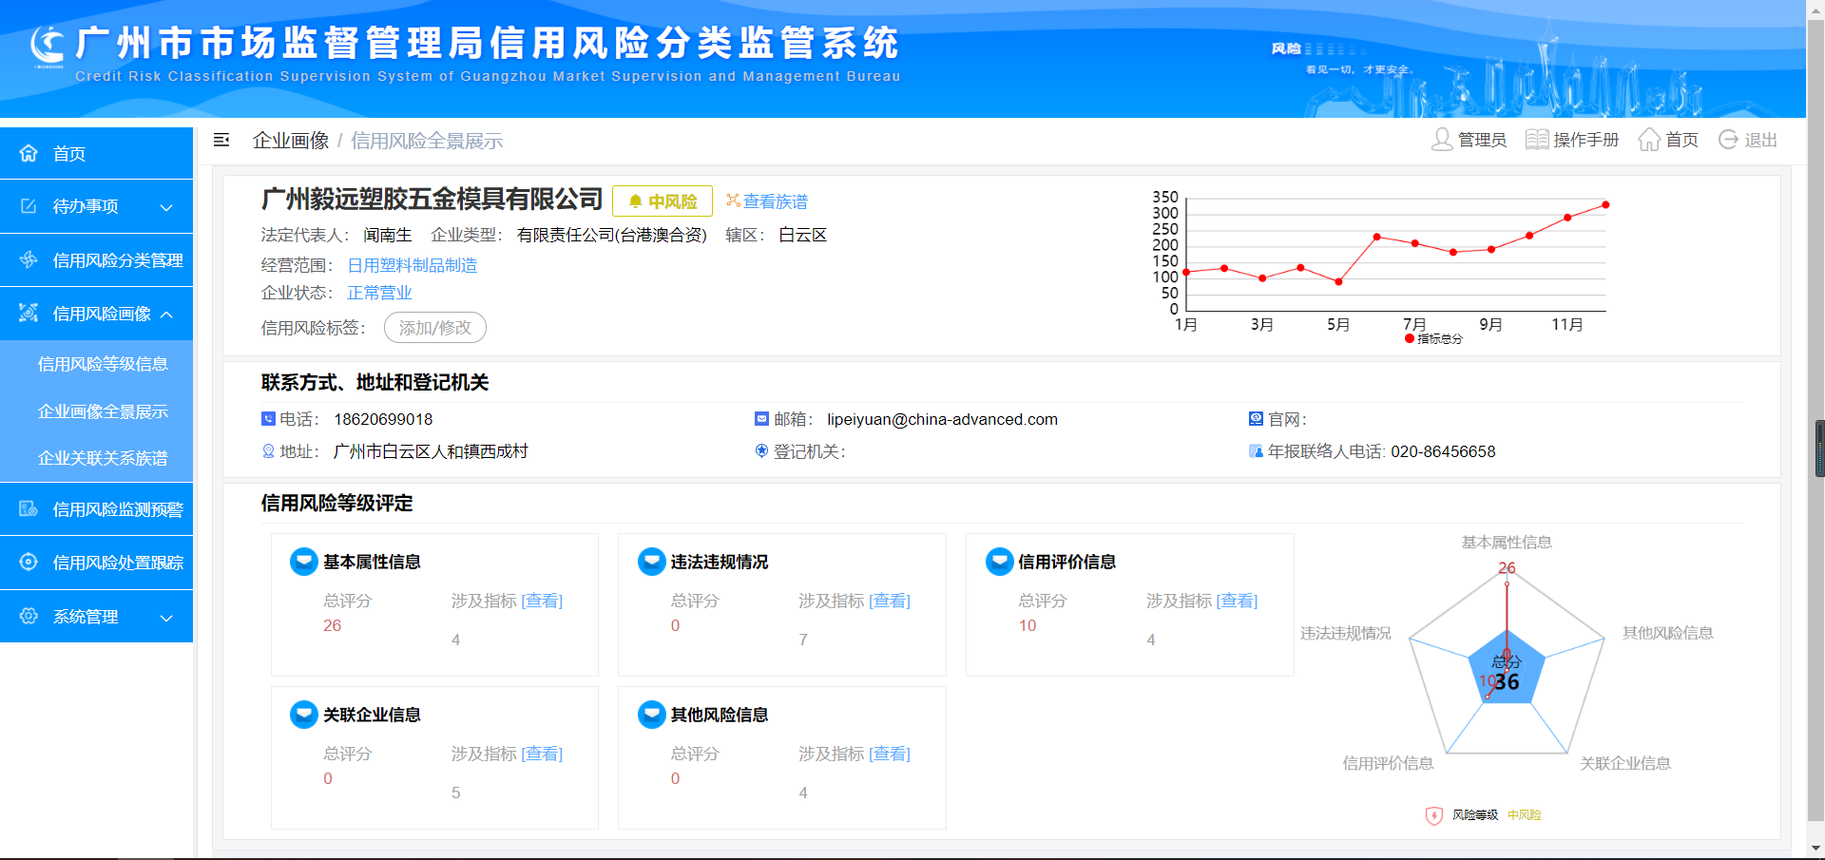
图--企业画像全景展示图(3)

3.企业关联关系图谱
企业关联关系图谱类目下，可以根据企业名称进行主体查询，展示内容包括法定代表人、股东、分支机构及对外投资等信息，页面右侧还对企业的基础信息和风险分析进行展示。如下图：

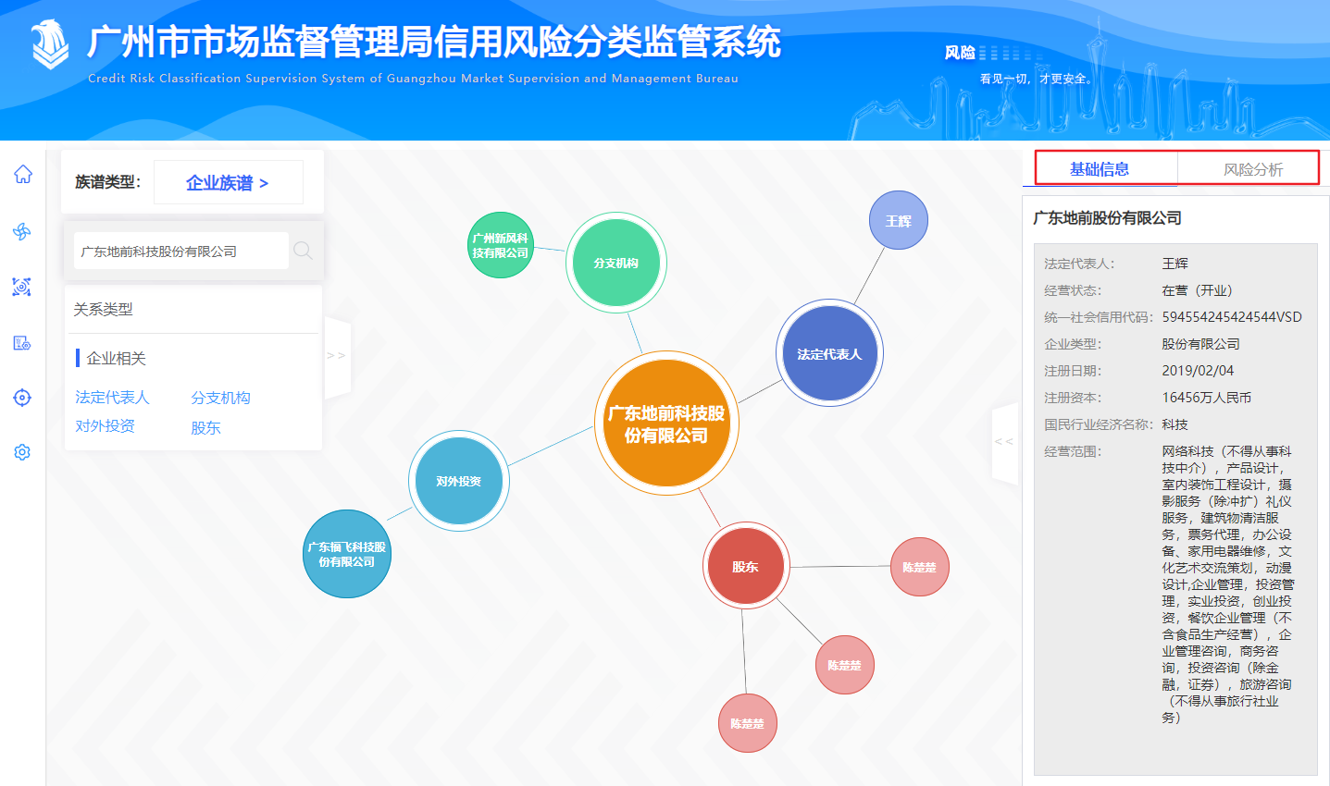
图--企业关联关系图谱

信用风险监测预警

风险预警
风险预警类目下，对“行业新增登记数”、“区域新增登记数”、“新增登记法人数”、“新增登记住所数”排名前十的企业进行展示和预警。如下图：
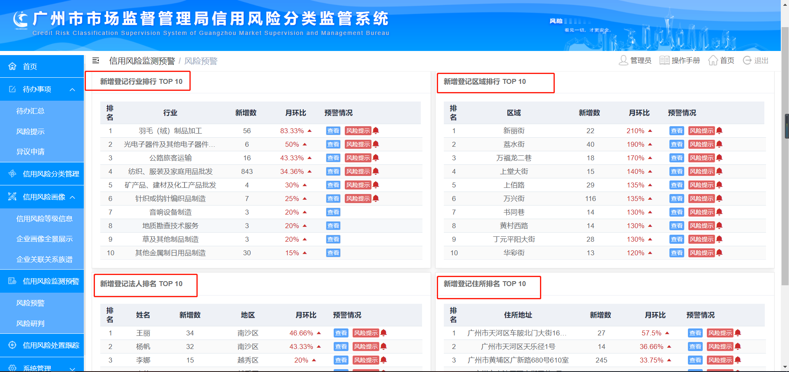
图--风险预警

风险研判
风险研判类目下，可查看各区实时变动的各类风险企业数以及高风险、较高风险企业行业分布图。如下图：

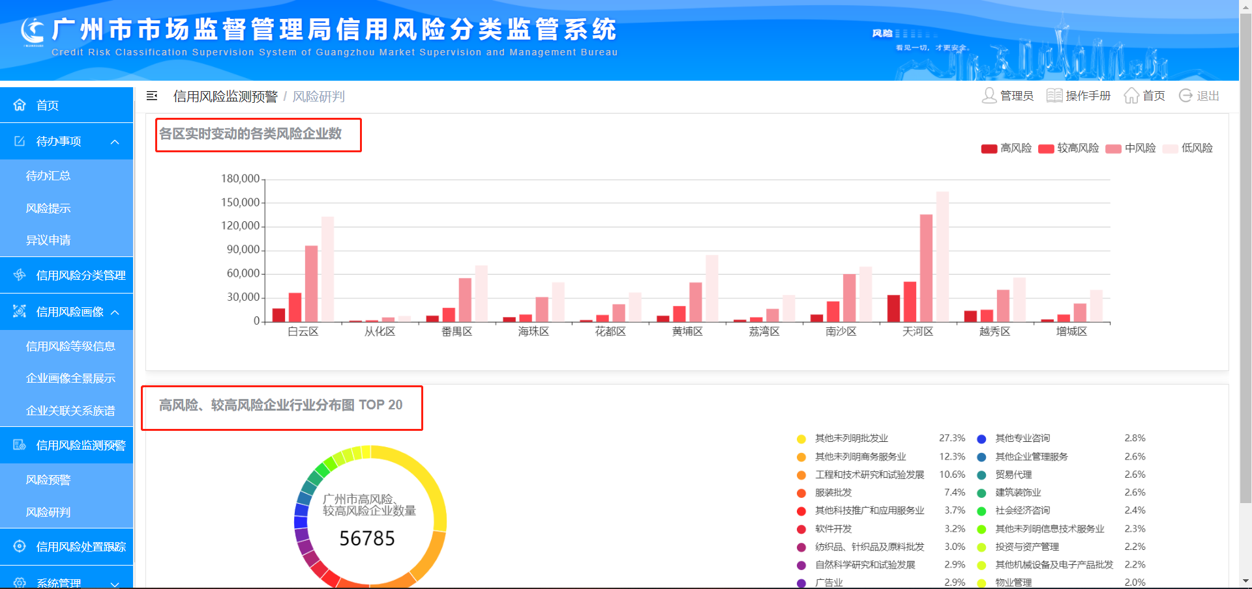

图--风险研判

在各区实时变动企业风险柱状图中可以点击右侧的各个风险值来显示对应区的企业风险数，如下图：
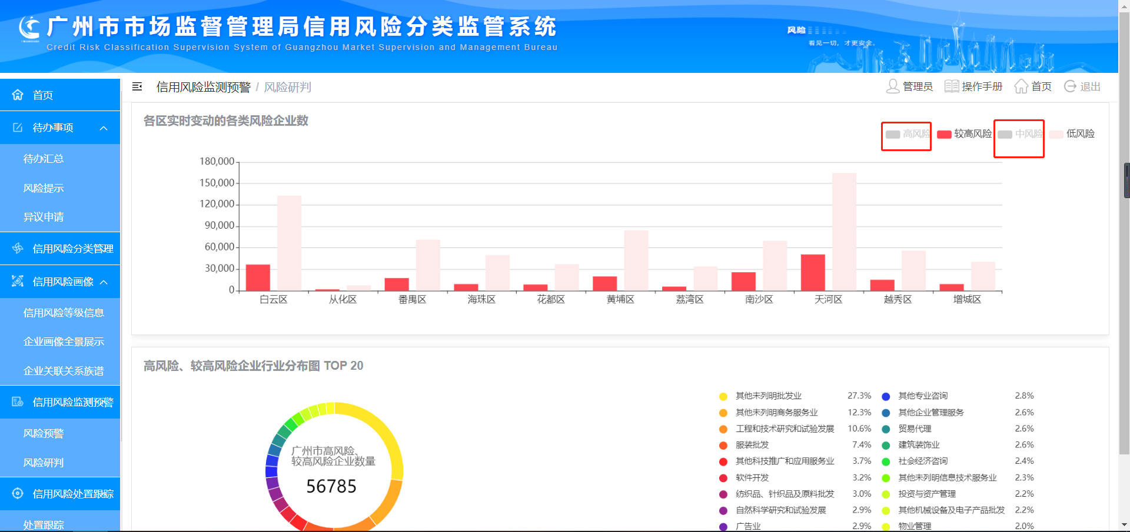
图--风险研判

信用风险处置跟踪

1.处置跟踪
处理跟踪类目下，处理跟踪类目下，有“未完成任务列表”、“已完成列表”。“未完成列表”统计的是风险预警的所有预警总数，右上角可以选择对应的月份进行筛选。如下图：
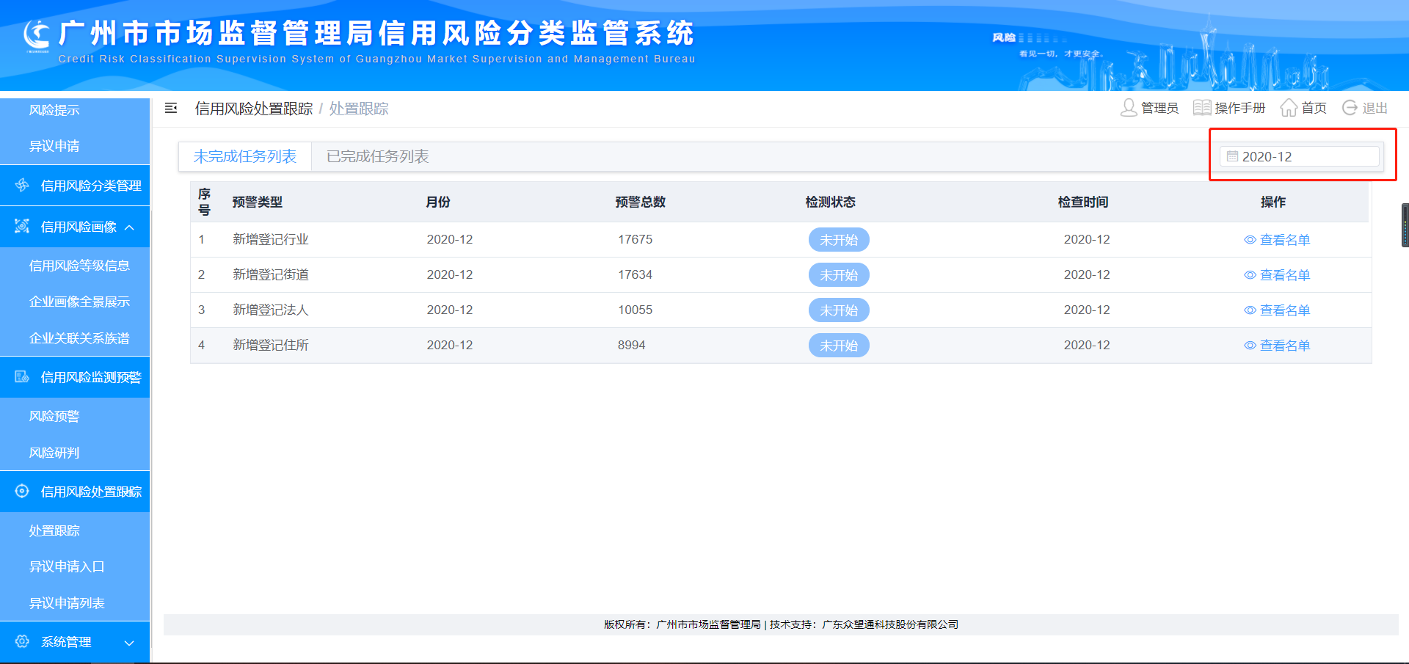

图--处置跟踪任务列表

点击查看名单可以查看具体的风险提示对应的类型名单
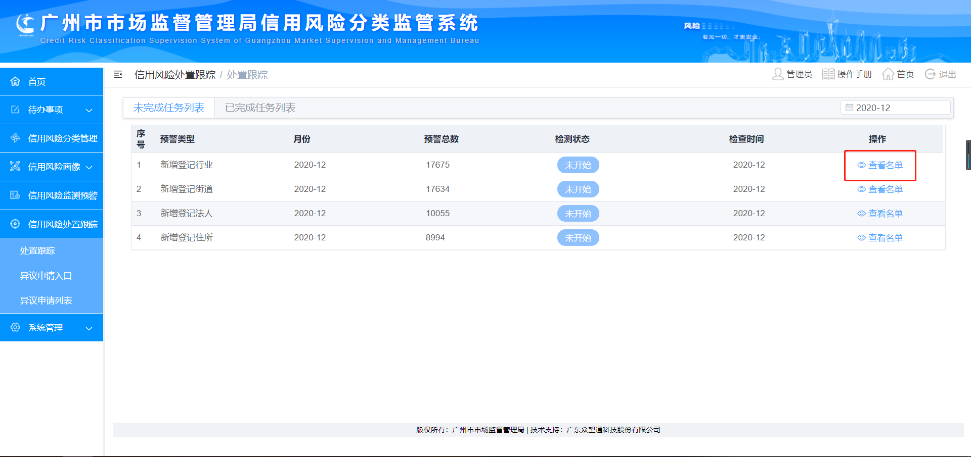
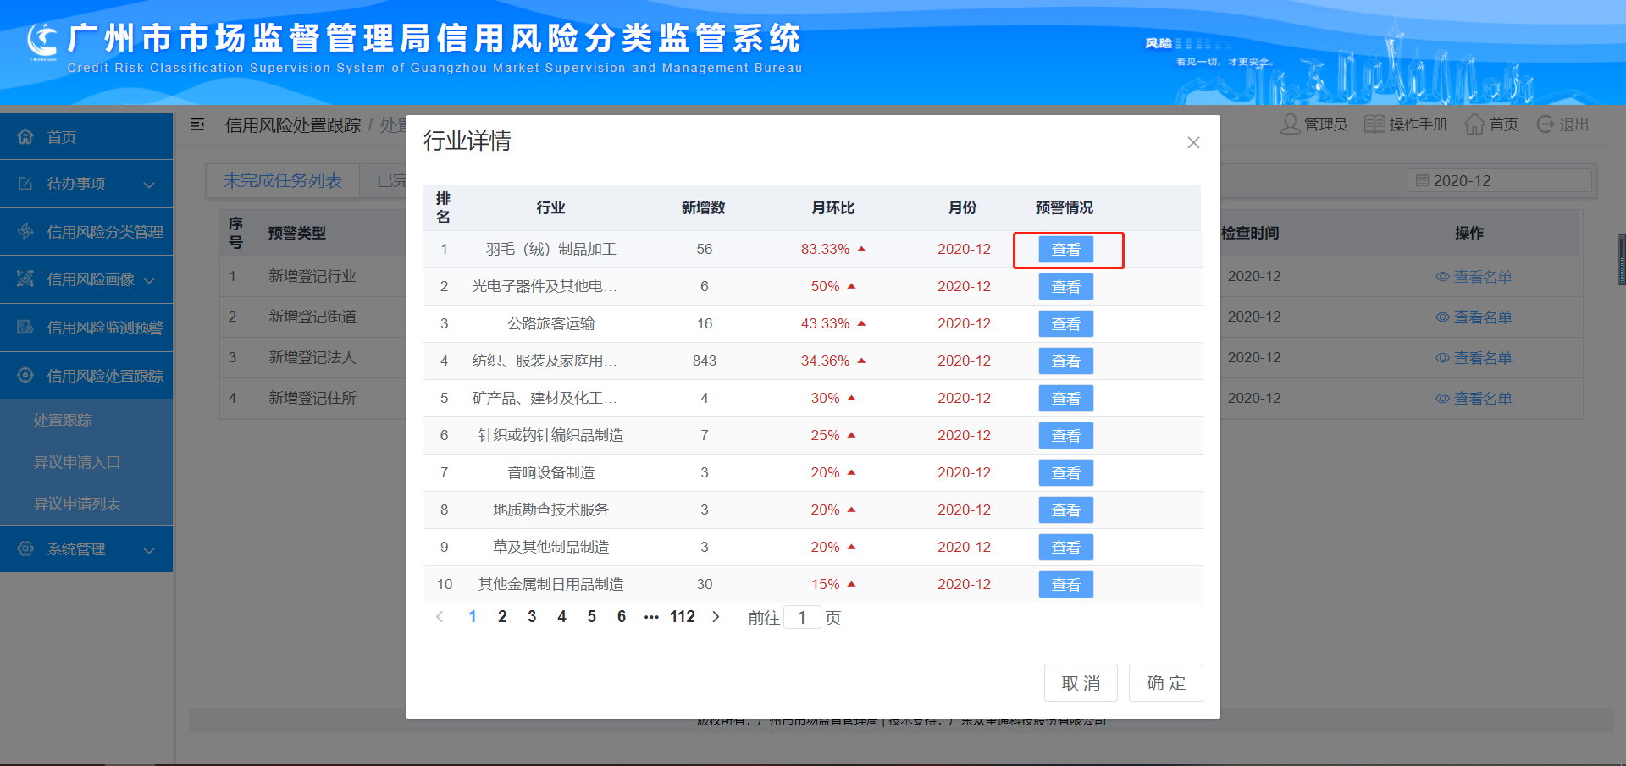
图--处置跟踪任务列表

2.异议申请
异议申请类目下，将需要进行异议申请的企业通过查询功能进行查取。如下图：

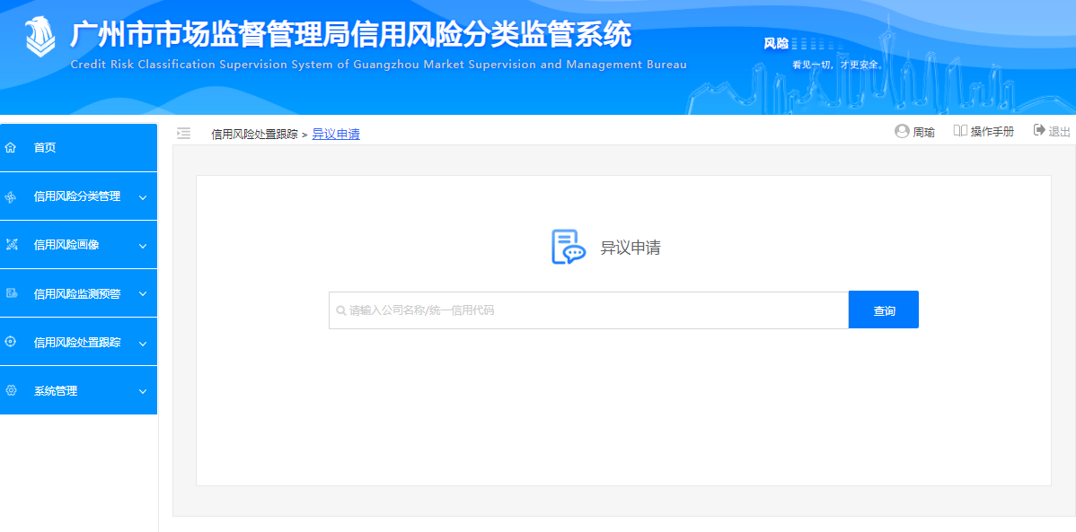
图--异议申请（1）

经搜索后的企业会议列表的形式进行展示，并且可点击企业名称即可查看到，对该企业信用风险进行异议审核。如下图：

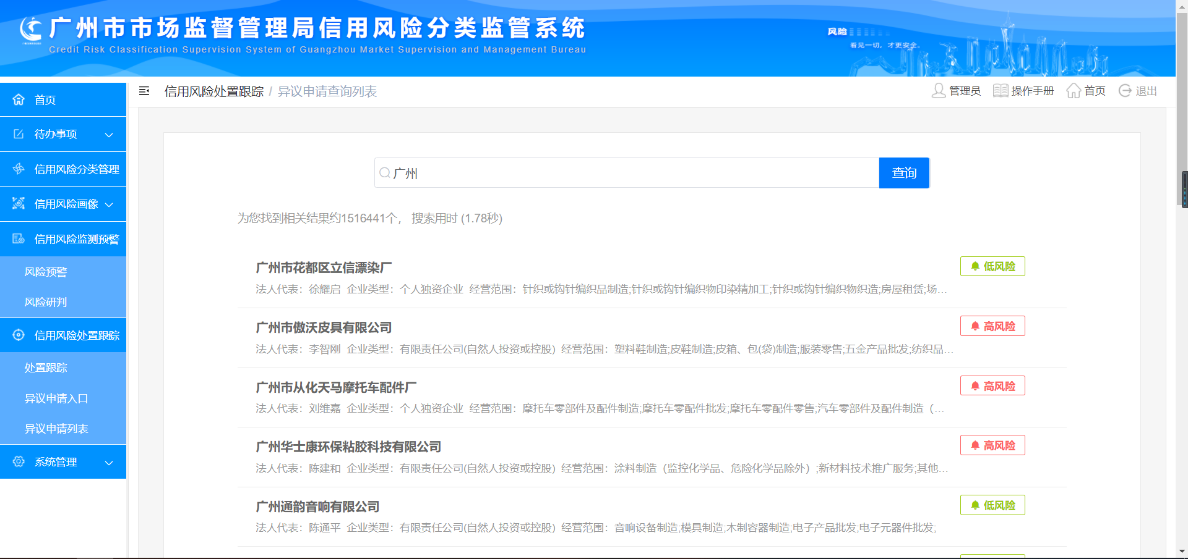
图--异议申请（2）

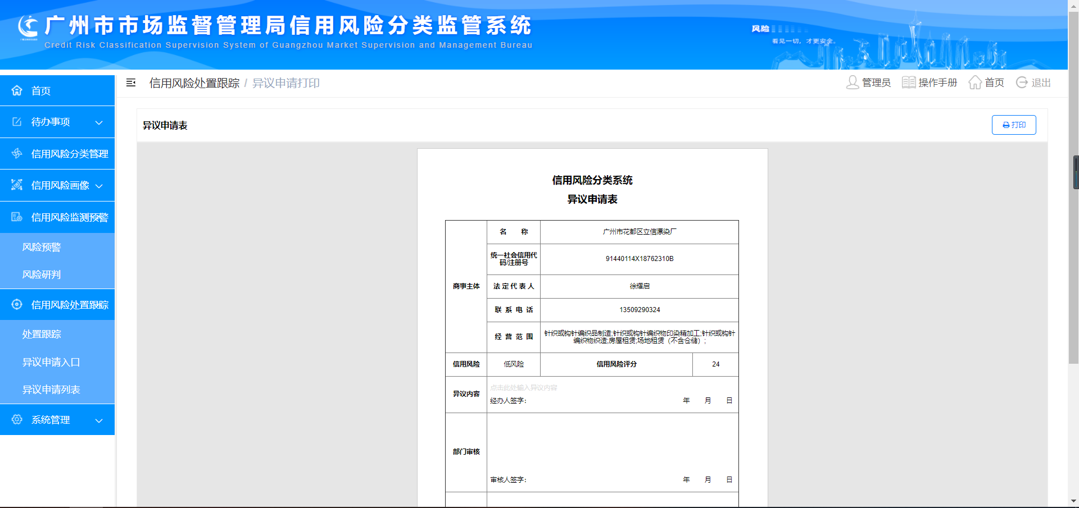
图--异议申请（3）

